Tο άρωμα της άνοιξης

Ξημέρωσε, μία ηλιαχτίδα, καρφώθηκε στα κλειστά ακόμη μάτια μου, η προσπάθεια της όμως να τα κάνει να ανοίξουν ήταν ατελέσφορη.
Τώρα άρχισε να χτυπάει και το κινητό μου τηλέφωνο.
Είναι ώρα να ξυπνήσω από ότι φαίνεται, μα γιατί τόση ταραχή, τι μέρα είναι σήμερα; Γύρισα να δω στο ημερολόγιο, Πέμπτη 1η Μαΐου. Μα φυσικά, έτσι εξηγείται και το τηλέφωνο.
" Αναστασία μου, έλα να με πάρεις σε μισή ώρα, που θα είμαι έτοιμη, τα λέμε από κοντά"
Με την Αναστασία συνηθίζαμε, από μικρές, κάθε πρωτομαγιά να πηγαίνουμε μία εκδρομή στη φύση. Αυτήν την χρονιά ήταν η σειρά του Πλαταμώνα.
Οι αποσκευές μου ήταν ήδη έτοιμες. Το μόνο που έμενε να πλέον ήταν να ντυθώ!
" Χα! το ρεκόρ σου μειώθηκε, φέτος άργησες μόνο μισή ώρα. Μπράβο αγαπητή " μου είπε η Αναστασία όταν συναντηθήκαμε.
Μετά από δύο ώρες φτάσαμε στον προορισμό μας.
" Λέω να ξεκουραστώ λίγο, εσύ τι θα κάνεις" με ρώτησε η Αναστασία, με τα μάτια νυσταγμένα.
" Θα πάω μία βόλτα στο κάστρο, στην καρδιά του Πλαταμώνα, ξέρεις, θα τα πούμε, όταν ξυπνήσεις " της είπα και έφυγα με μιας από το ξενοδοχείο.
Καθώς έκανα την βόλτα μου, τα μάτια μου ήταν στυλωμένα στα ανθισμένα λουλούδια, με τα χρωματιστά πέταλα στην κορυφή τους. Ο καθαρός αέρας που εισέπνεα είχε αναμιγμένα μέσα του αρώματα, τα οποία είχαν ταιριάξει μεταξύ τους τόσο, που δεν ήθελα να βγω από το μονοπάτι αυτό, μόνο και μόνο για να έχω την αίσθηση, ότι είναι όλα χωμένα μέσα στην αγκαλιά μου και δεν ήθελα να τα αποχωριστώ.
Αλλά εμένα όλες αυτές οι μυρωδιές κάτι μου θυμίζουν, σαν να έχω ξανά ‘ρθει εδώ, όλες αυτές οι εικόνες, μου είναι γνώριμες.
Μα, είναι λογικό, από παιδί μου άρεσαν τα χρώματα και τα αρώματα του μέρους αυτού, αφού καμία άνοιξη δεν έλειπα από εδώ, λόγω της καταγωγής της μητέρας μου.
Πως περάσαν τα χρόνια;
Σαν χθες θυμάμαι την γιαγιά μου να με κυνηγάει για να μην ανέβω στις μηλιές της γειτόνισσας και φάω τα μήλα που είχαν απομείνει από το προηγούμενο βράδυ. Θα μείνει για πάντα αξέχαστη η εικόνα του παππού, να με ψάχνει την ώρα που ανηφορίζαμε για το κάστρο, καθώς από κει ψηλά, επέλεγα να δω την θέα του Ολύμπου και του Θερμαϊκού, παρά να θαυμάζω τα βαρετά για μένα, τότε μνημεία.
Θα μείνει αναλλοίωτη η μυρωδιά από το δέντρο που καθόμουν με τις ώρες και συλλογιζόμουν, αν η αγάπη είναι ατελείωτη, ή όταν τελειώνει που πάει; Πως χάνεται;
‘Η μήπως τρυπώνει κάπου βαθιά μέσα στην καρδιά μας και υπάρχει προσεχώς;
Ερωτήσεις που αιχμαλώτιζαν το παιδικό μου μυαλό.
Πως είναι δυνατόν, να ξεχαστεί, το ζεστό αυτό χάδι της γιαγιάς τα βράδια, η ζεστή αγκαλιά του παππού, όταν κατέβαινα ματωμένη από τα δέντρα και η φωνή της γειτόνισσας όταν με μάλωνε γλυκά μπροστά στη γιαγιά, ενώ με βοηθούσε να ξανασκαρφαλώσω στα δέντρα όταν εκείνη έφευγε;
Πως γίνεται να ξεχάσω, το άρωμα της άνοιξης που σκόρπιζαν τα δέντρα σε όλο το χωριό, την όψη των καταπράσινων θάμνων που περιτριγύριζαν το βουνό, τις φωνές των παιδιών και των φοιτητών όταν γυρνούσαν από τις βόλτες τους και την γεύση από την πορτοκαλόπιτα που δεν έλειπε ποτέ από το σπίτι;
Αναμνήσεις που δεν θα διαγραφθούν ποτέ, όσα χρόνια και αν περάσουν. Σημάδια στα γόνατα από το σκαρφάλωμα που αφήνουν πάντα το στίγμα τους.
Να μαι πάλι σήμερα, στην ίδια κρυψώνα μου, όπως τότε που ξέφευγα από το χέρι του παππού, μετά από δέκα χρόνια, κάτω από το ίδιο δέντρο, όπου κάποτε συλλογιζόμουνα και τώρα πια έτοιμη να κατηφορίσω να ξυπνήσω την Αναστασία, όπως κάποτε έτρεχα για να προλάβω να φάω το πρώτο ζεστό κομμάτι από την πορτοκαλόπιτα της γιαγιάς.
Παίρνω τον δρόμο του γυρισμού, για να ξυπνήσω τη φίλη μου.
Ώρα είναι να απολαύσει και εκείνη την μαγεία και το άρωμα της άνοιξης!
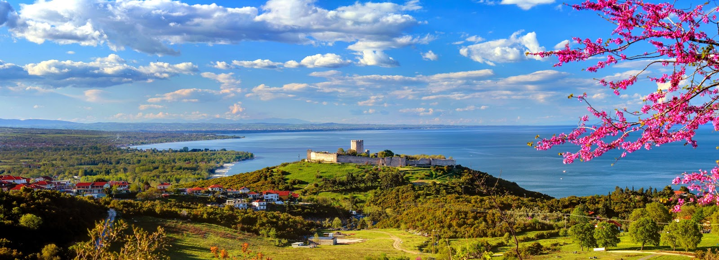
Κλεοπάτρα Κάτση

